Zajęcia będą realizowane w grupach dwuosobowych

1. Zaprojektować układ, który będzie realizował funkcję:
$$U_{O}=2U_{1}-U_{2}$$

2. Wykonać odpowiednie obliczenia teoretyczne
3. Wykonać symulacje w programie Multisim
4. Przygotować **odręcznie napisany** konspekt do zajęć (grupy nie posiadające konspektu nie zostaną dopuszczone do zajęć – **maksymalnie dwie strony A4**)

**Ad. 1-2**

Należy wybrać odpowiedni schemat układu. Obliczyć zależność napięcia wyjściowego od napięć wejściowych.

Na podstawie obliczeń należy dobrać wartości rezystorów lub potencjometrów tak, aby układ realizował podaną funkcję. Dostępne elementy znajdują się w załączniku 1.

**Ad. 3**

* W symulacji użyć wzmacniacza LM358N. Napięcie zasilania ustalić na 0V i 15V:

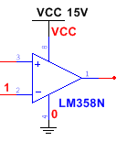

Zanotuj maksymalne i minimalne napięcie wyjściowe tego wzmacniacza $U_{Omax}, U_{Omin}$:

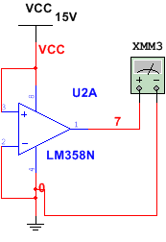 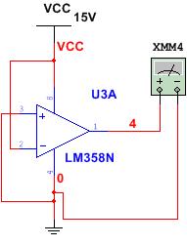

* Wyznacz za pomocą multimetrów dwie charakterystyki:
  + $U_{O}=AU_{1}-BU_{2}$, dla $U_{1}=U_{const}$

$U_{const}$ to napięcie, dla którego napięcie wyjściowe jest równe:

$U_{O}≈ U_{Omin}+\frac{U_{Omax}- U_{Omin}}{2}$, przy

* + , dla $U_{2}=U_{const}$

$U_{const}$ to napięcie, dla którego napięcie wyjściowe jest równe:

$U_{O}≈ U_{Omin}$, przy $U_{1}=0$

**Ad. 4**

Konspekt musi zawierać:

* obliczenia teoretyczne.
* przeprowadzone symulacje i wykresy
* porównanie zależności teoretycznej oraz symulacji
* schemat połączeń na module ELVIS

Należy zaznaczyć gdzie zostanie umieszczony wzmacniacz, rezystory, potencjometry oraz jakie połączenia zostaną wykonane. Więcej informacji na temat samego wzmacniacza można znaleźć w dołączonej noce katalogowej (LM358N.pdf).

Potencjometry zostaną wykorzystane do generacji napięć wejściowych $U_{1}, U_{2}$

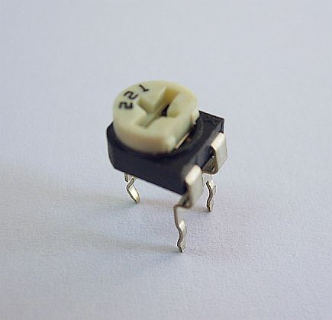 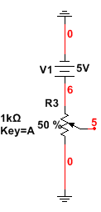

**5**

**6**

**0**

**Załącznik 1**

wzmacniacz LM358 - 1 szt

kondensatory:

100nF ceramiczne - 2 szt

1nF - 2 szt

10nF MKT - 2 szt

100nF stały MKT - 2 szt

1 uF stały MKT - 2 szt

10uF/16V - 3 szt

100uF/16V - 3 szt

1000uF/16V - 1 szt

rezystory:

100Ω - 2 szt

22Ω - 2 szt

470Ω - 4 szt

1kΩ - 4 szt

2,2kΩ - 2 szt

4,7kΩ - 2 szt

10kΩ - 4 szt

22kΩ - 2 szt

47kΩ - 2 szt

100kΩ - 4 szt

220kΩ - 2 szt

470kΩ - 2 szt

1MΩ - 2 szt

10MΩ - 2 szt

potencjometry mini:

1kΩ - 1 szt

10kΩ - 1 szt

100kΩ - 1 szt

100Ω - 1 szt